

Elaboran alimentos y realizan la respiración. La hoja es una de las partes más importantes de los vegetales puesto que es la parte de la planta que está encargada de realizar la fotosíntesis , así como la respiración y la transpiración vegetal. Una hoja consta del limbo que es la parte ancha de la hoja.
elíptica | lanceolada | oval | acorazonada | sagitada | lineal
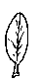 | 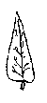 | 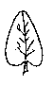 | 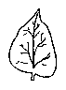 | 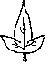 | 